LAPORAN PRAKTIKUM
DESAIN PEMROGRAMAN WEB
MODUL 11 – PHP DATABASE (CRUD)



Dosen Pengampu : Angger Binuko Paksi M. Kom

Nama : Ayu Dhia Khansa
NIM : 253307009
Kelas : 2 A

JURUSAN TEKNIK
PROGRAM STUDI TEKNOLOGI INFORMASI
POLITEKNIK NEGERI MADIUN
TAHUN AJARAN 2026

- Membuat Database pada Mysql dan buat table
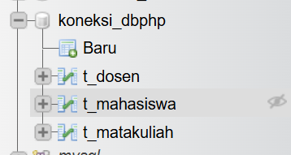
- Tabel Dosen (t_dosen)
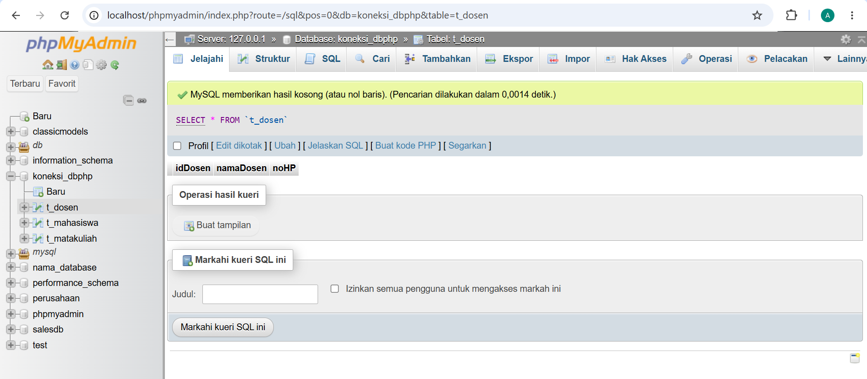
- Tabel Mahasiswa (t_mahasiswa)
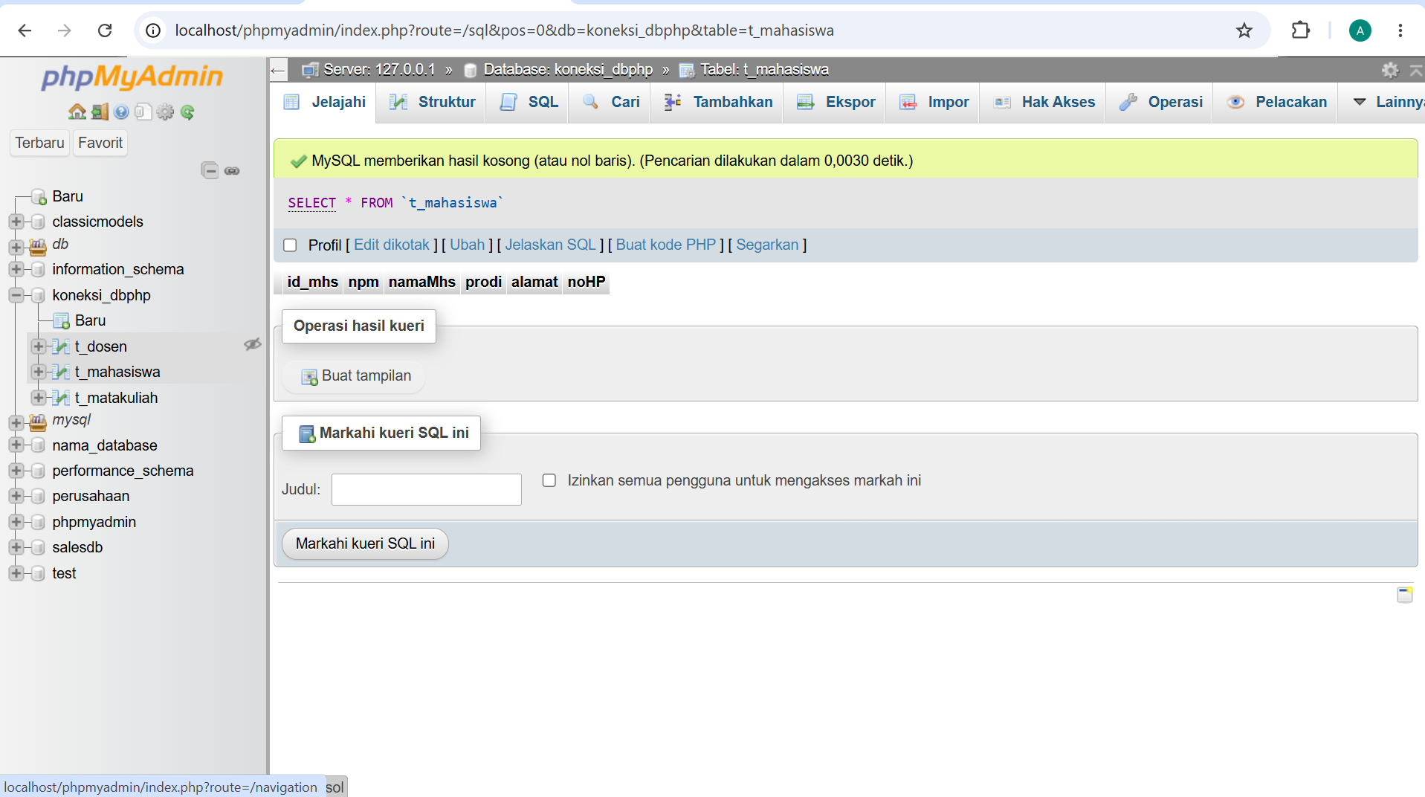

- Tabel Mata Kuliah (t_matakuliah)
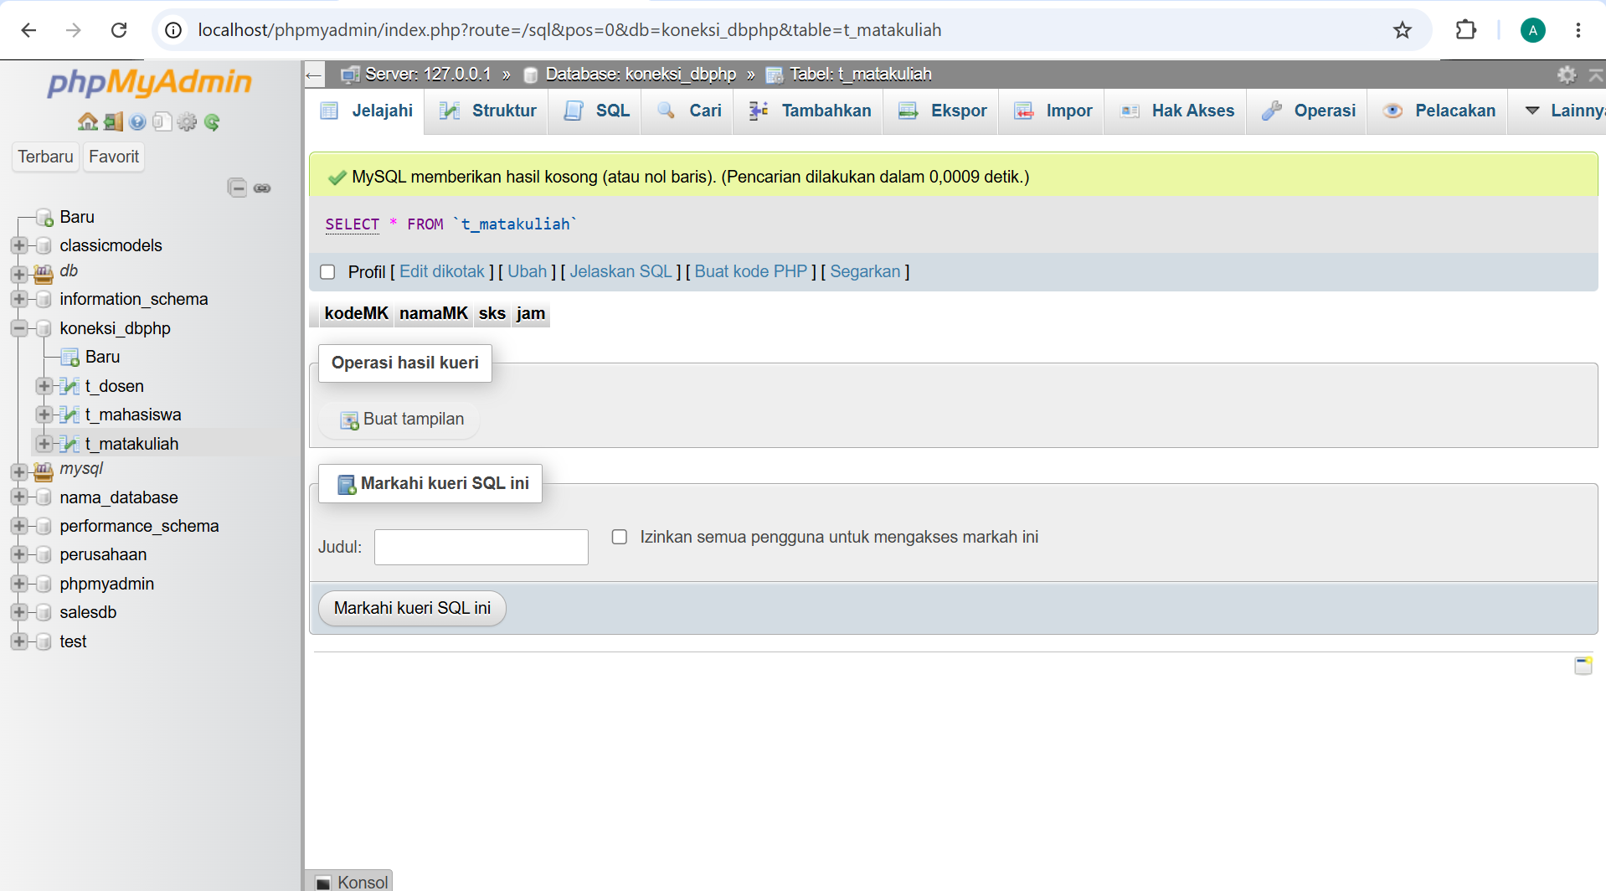

- Tampilan Index
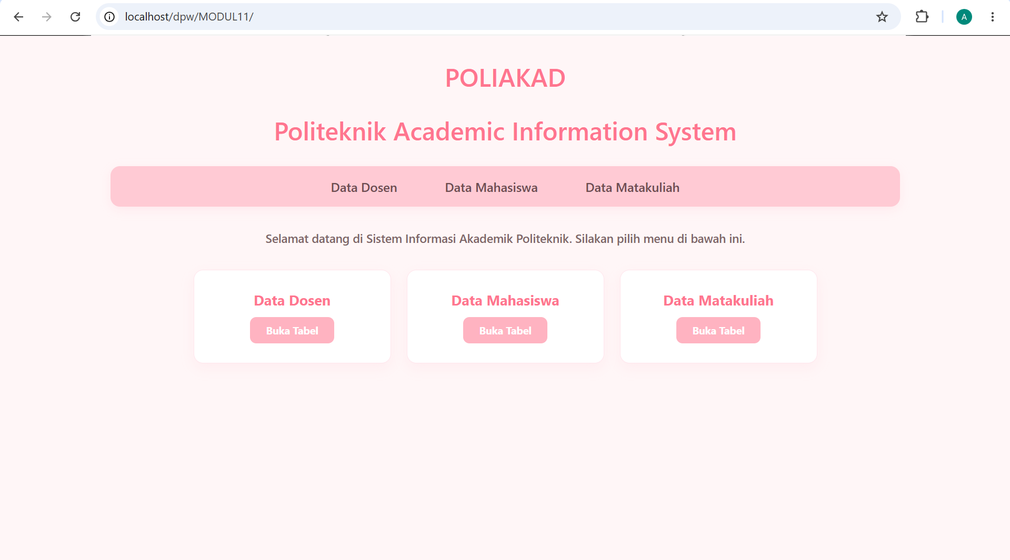

- Tabel Dosen
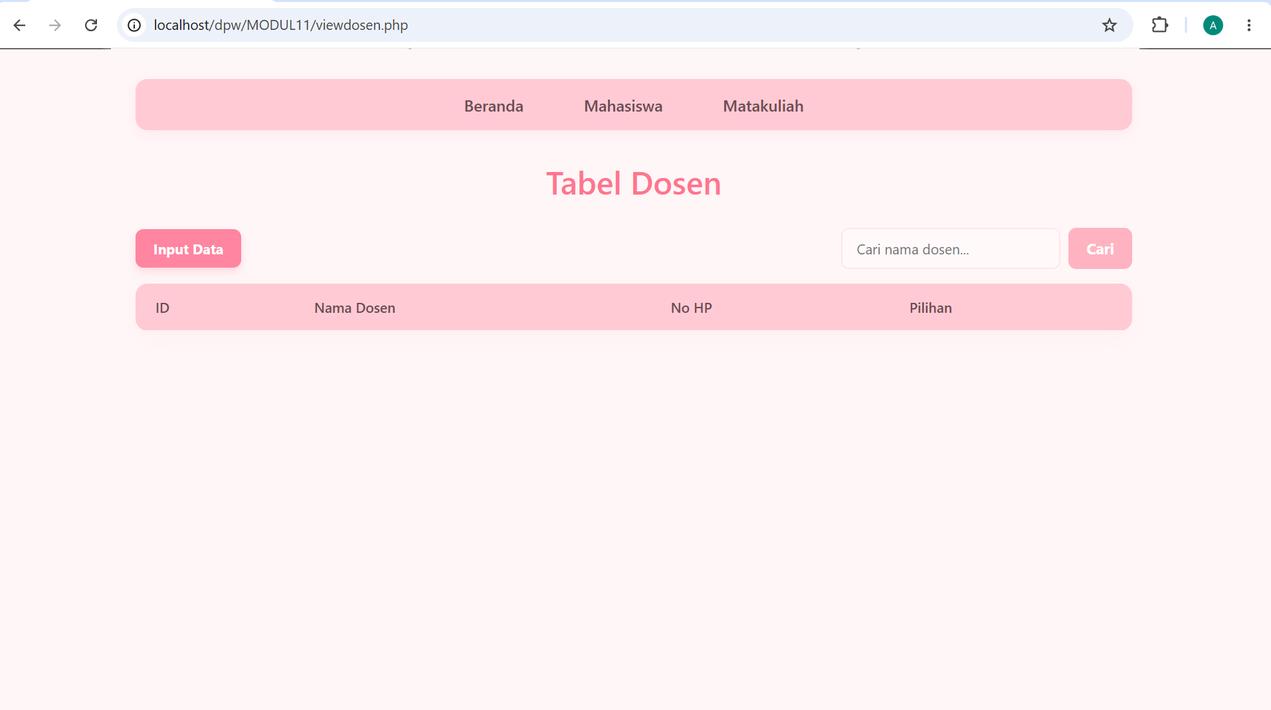

- Tambah data dosen
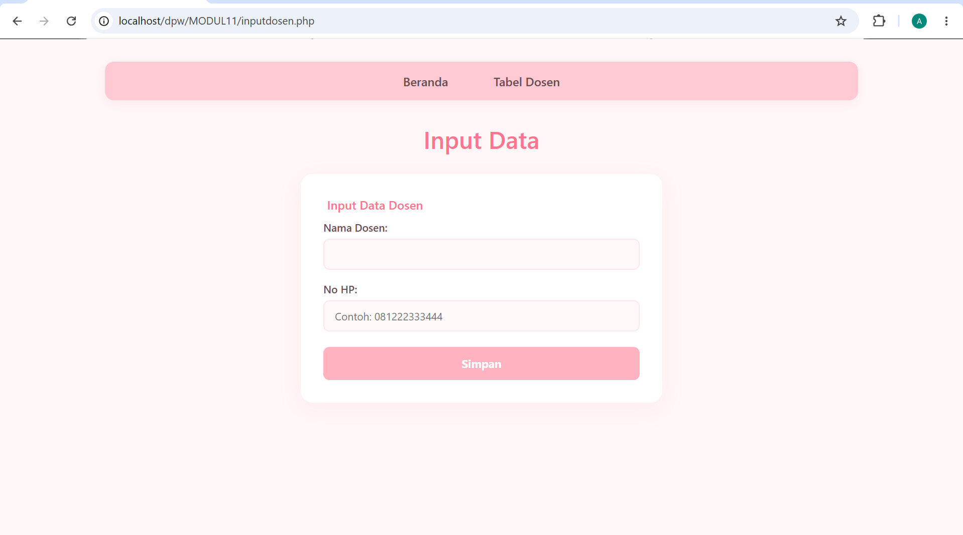

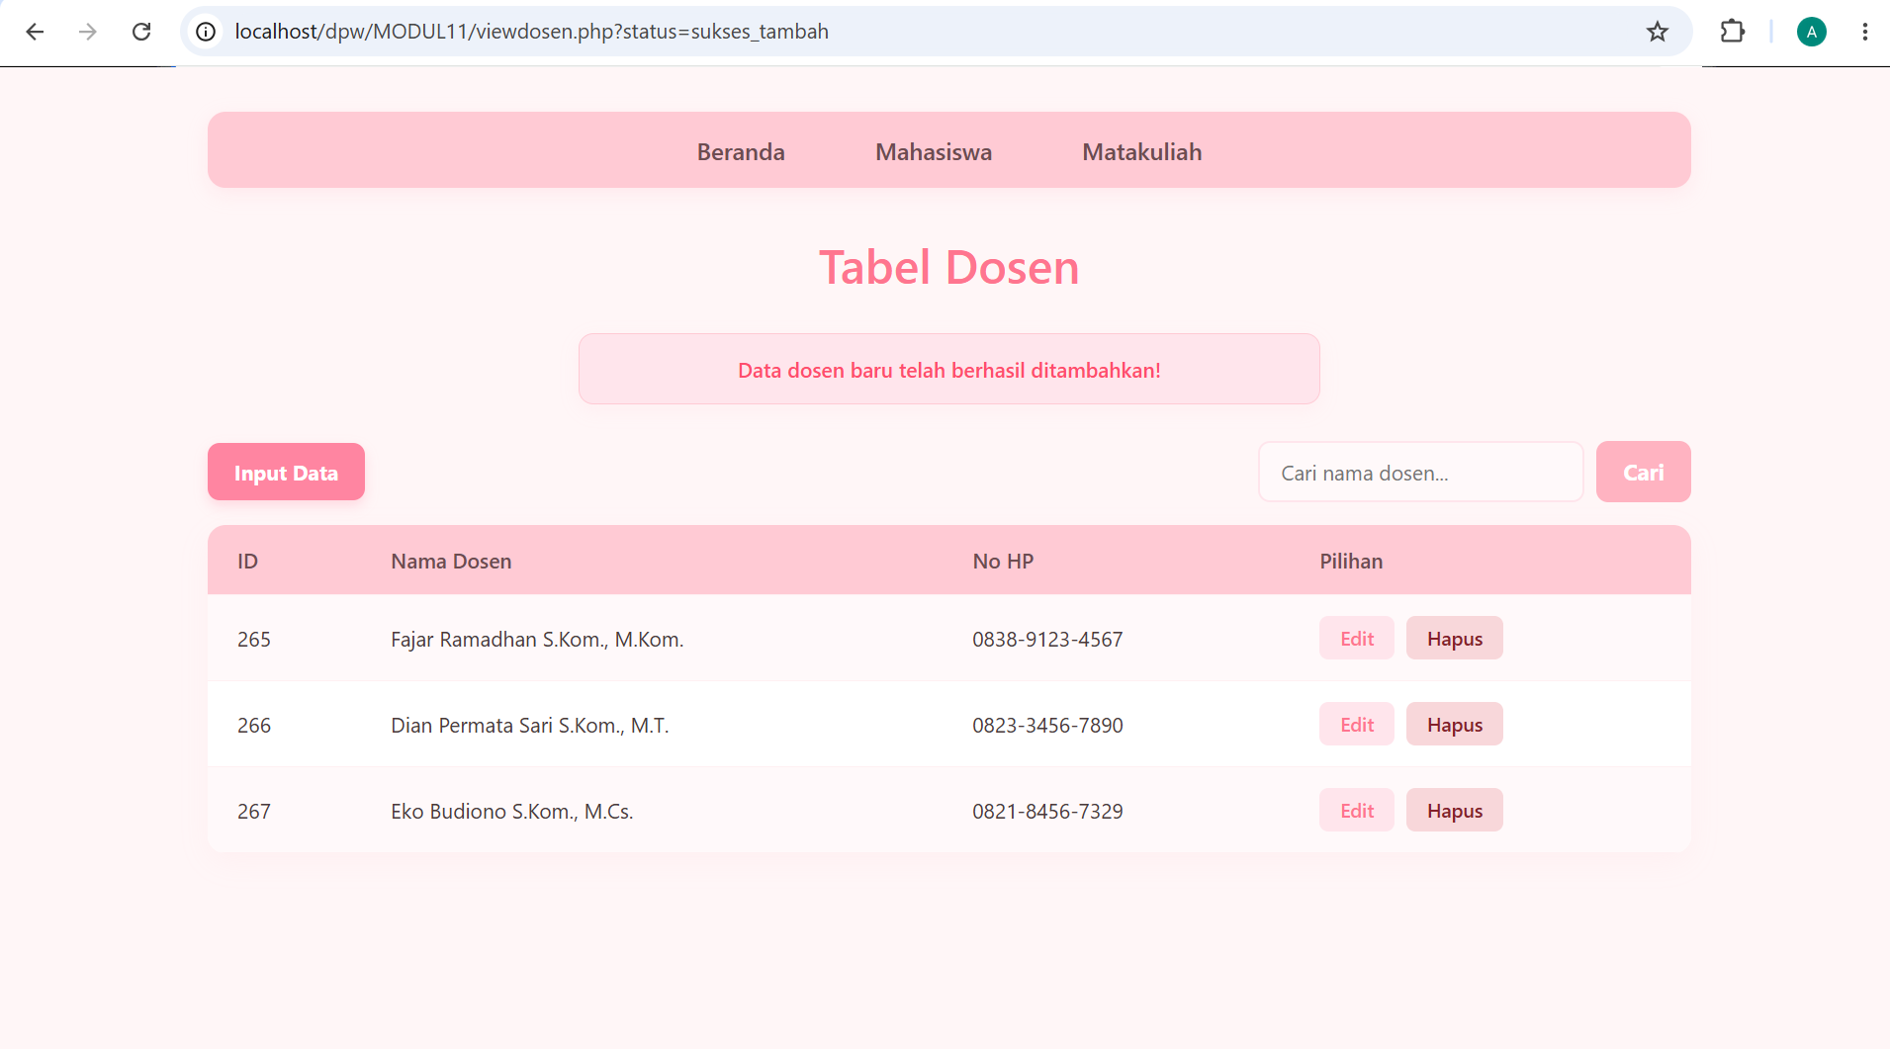

- Edit data dosen
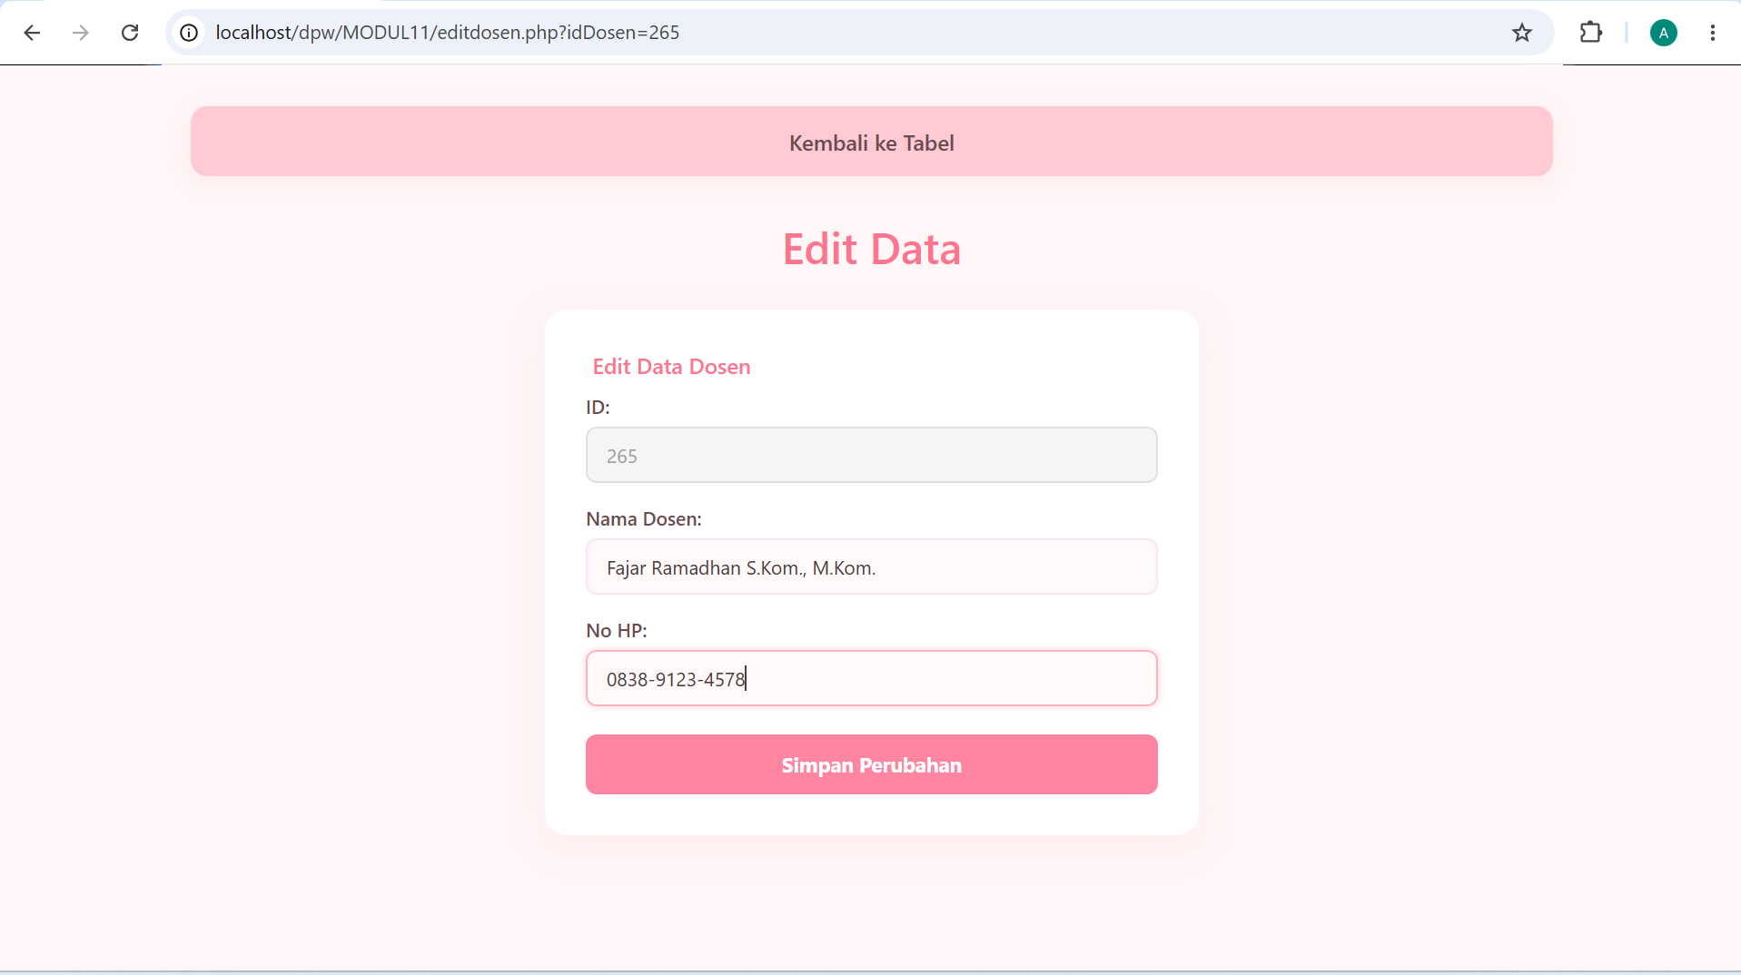

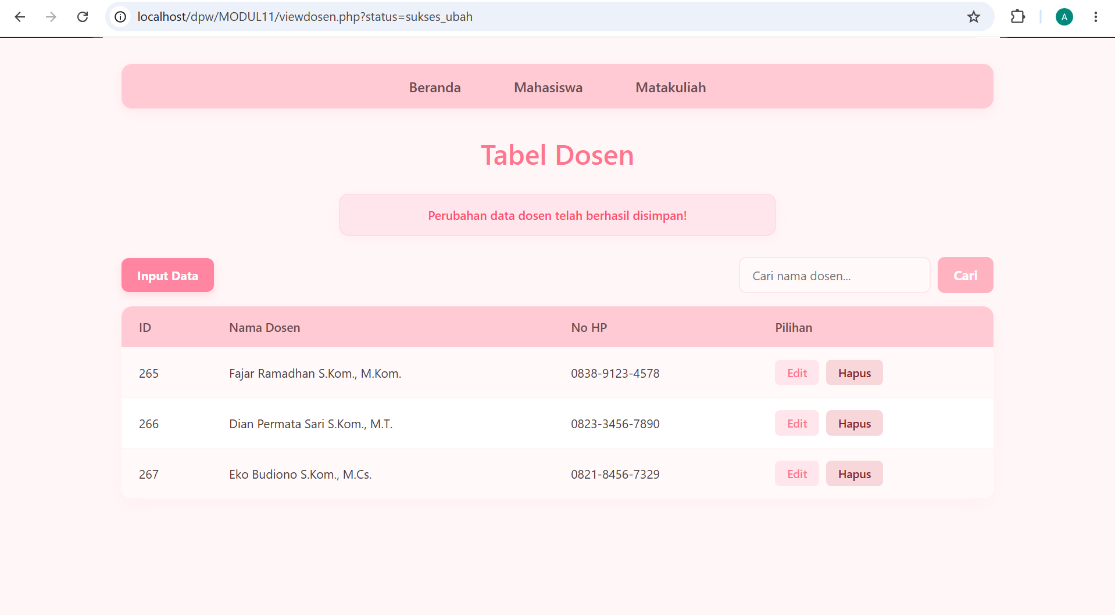

- Hapus data dosen
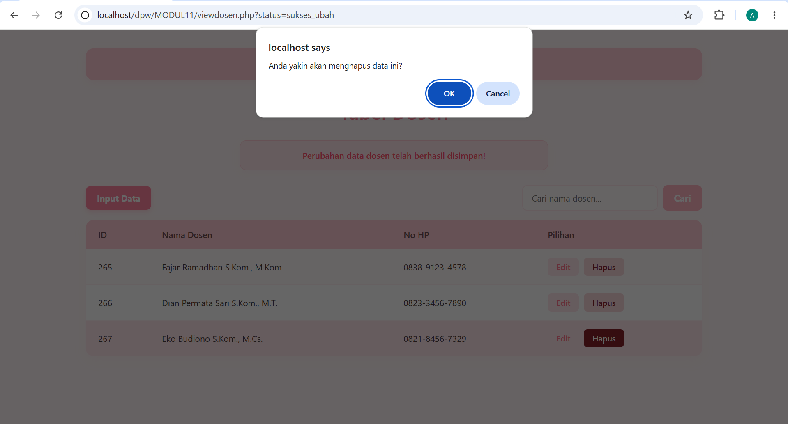

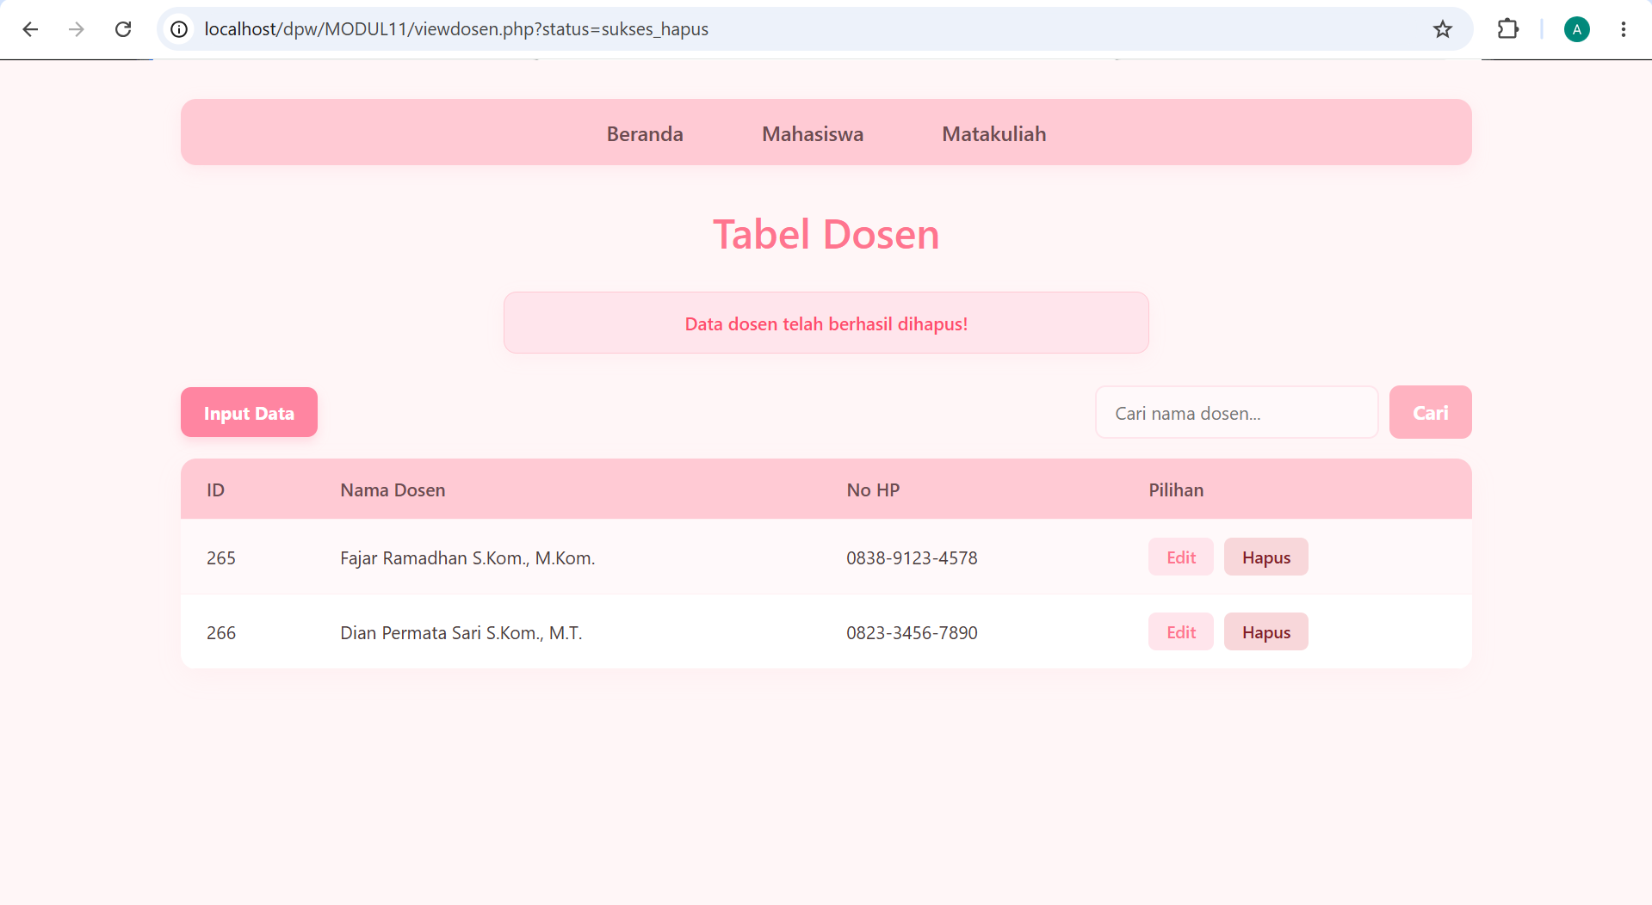

- Tabel Mahasiswa
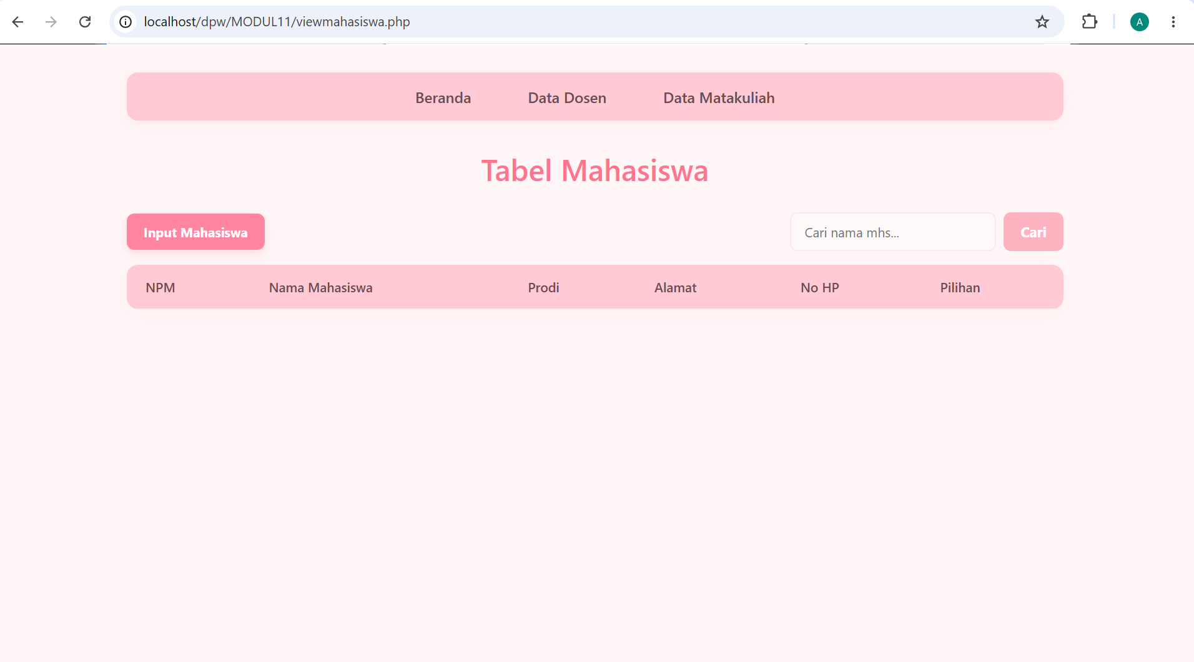

- Tambah data Mahasiswa
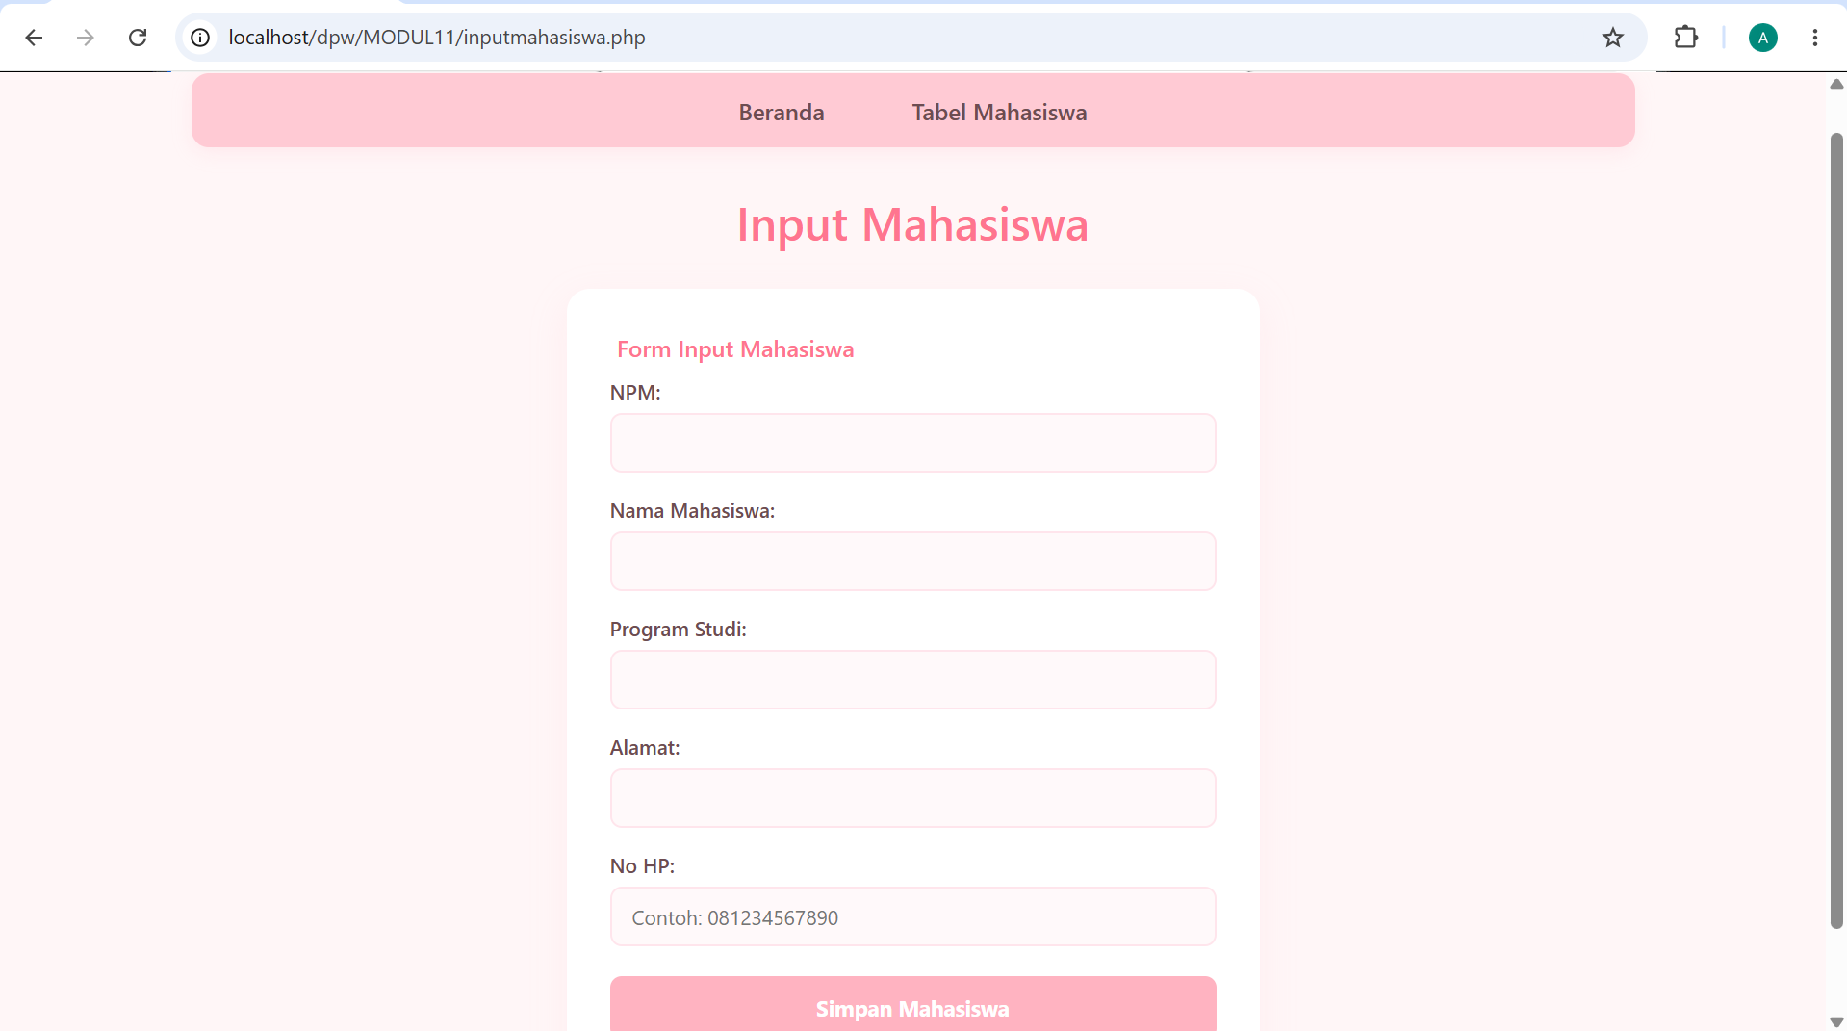

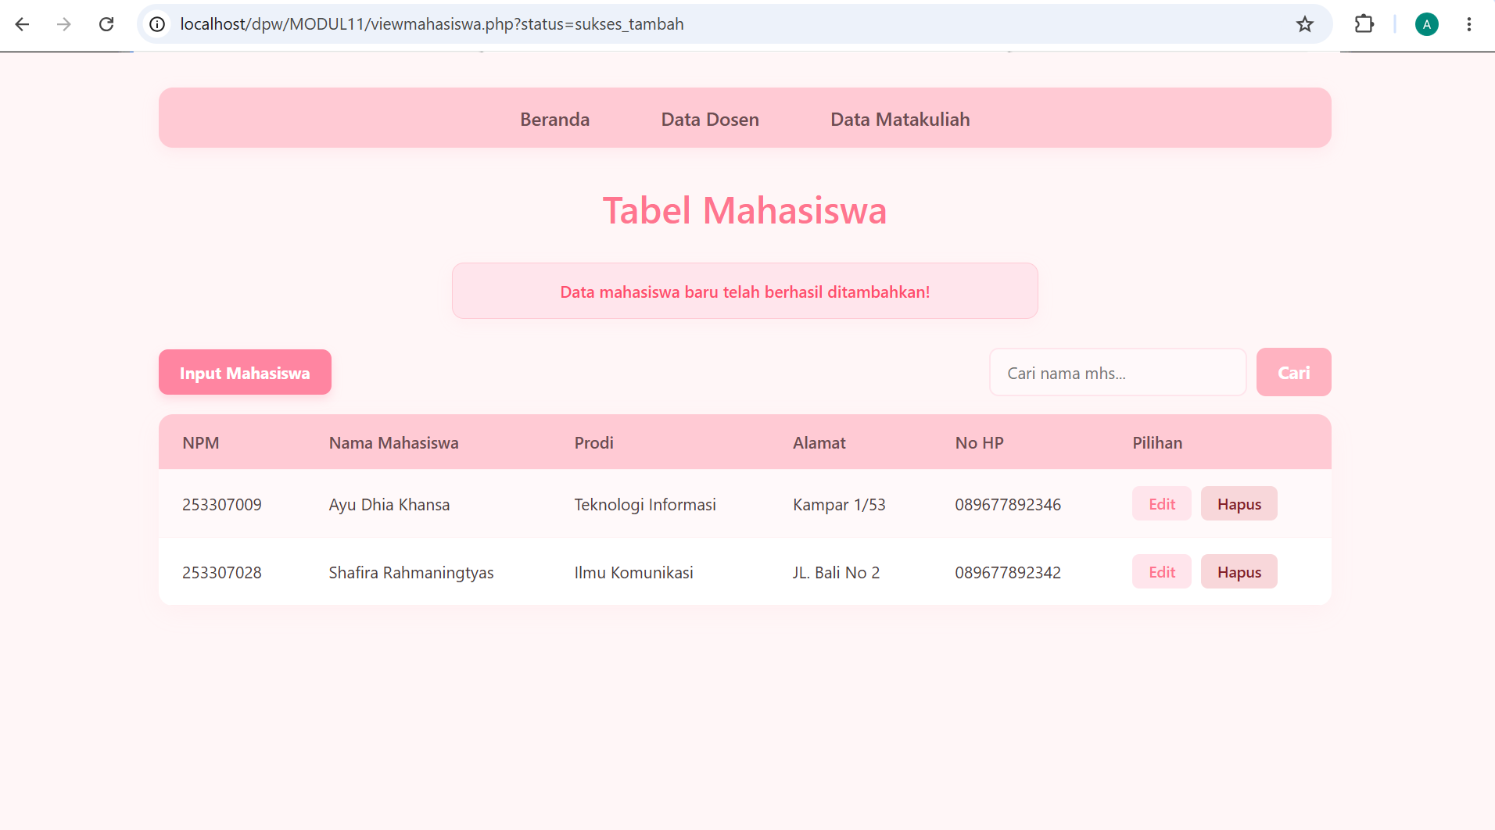

- Edit data Mahasiswa
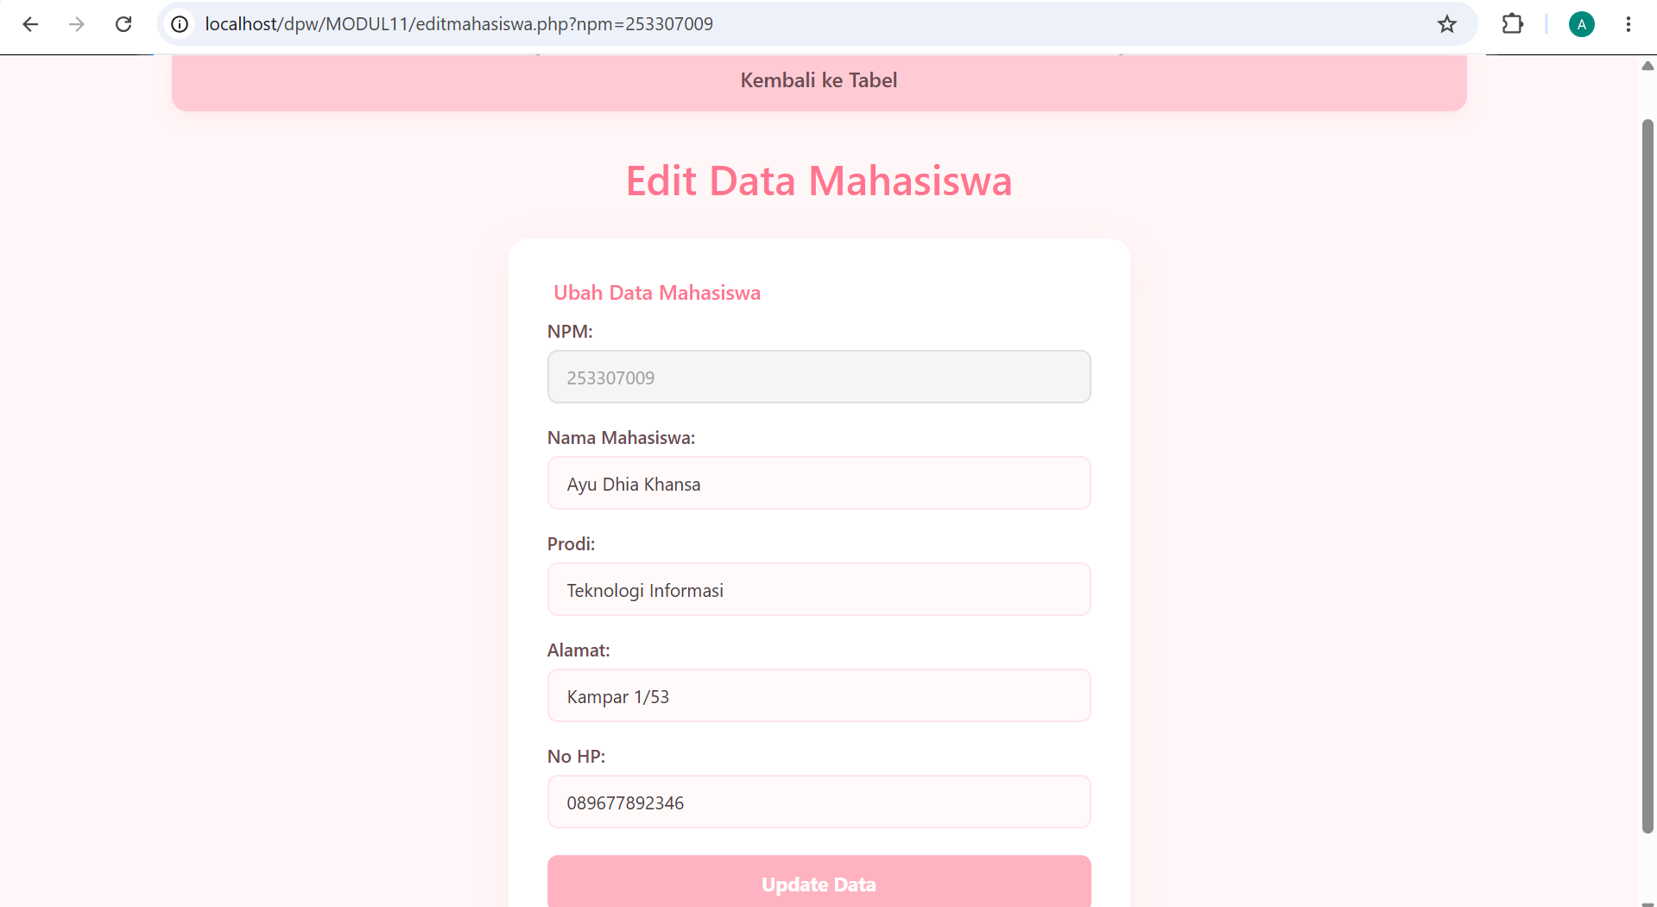

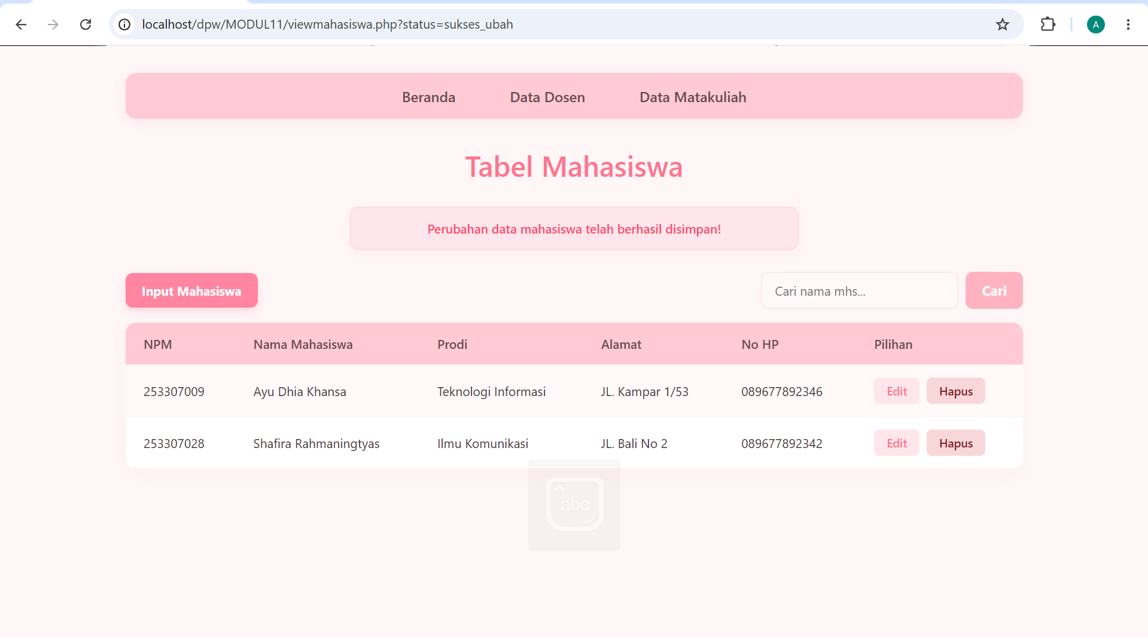

- Hapus data Mahasiswa
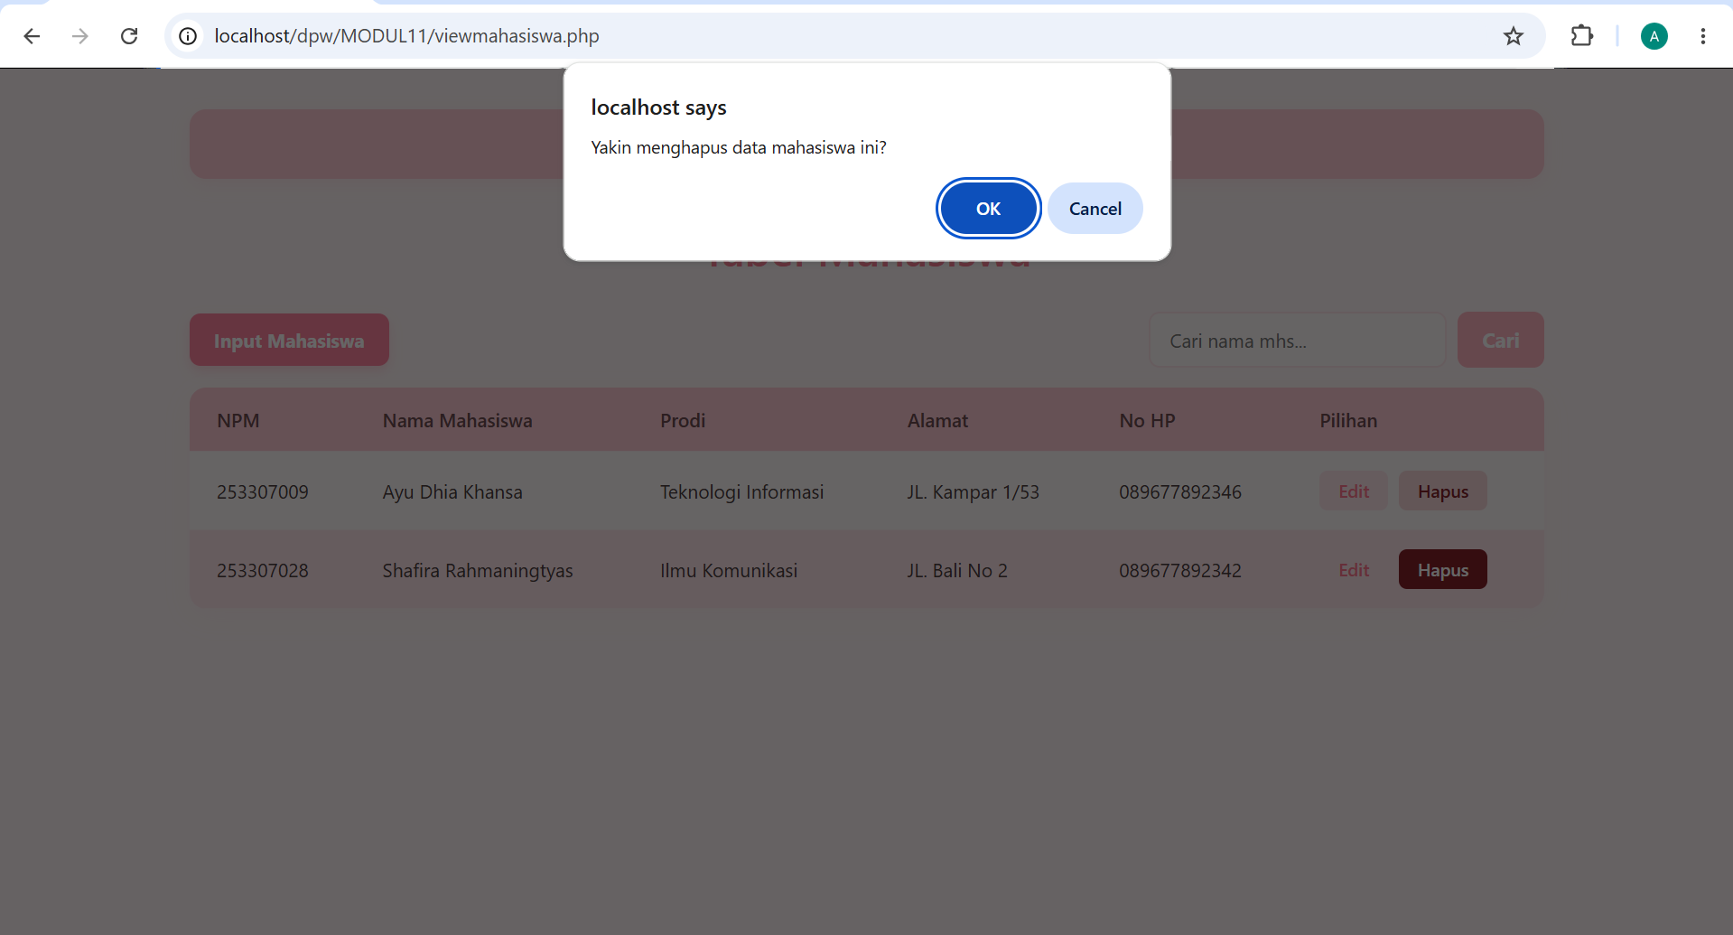

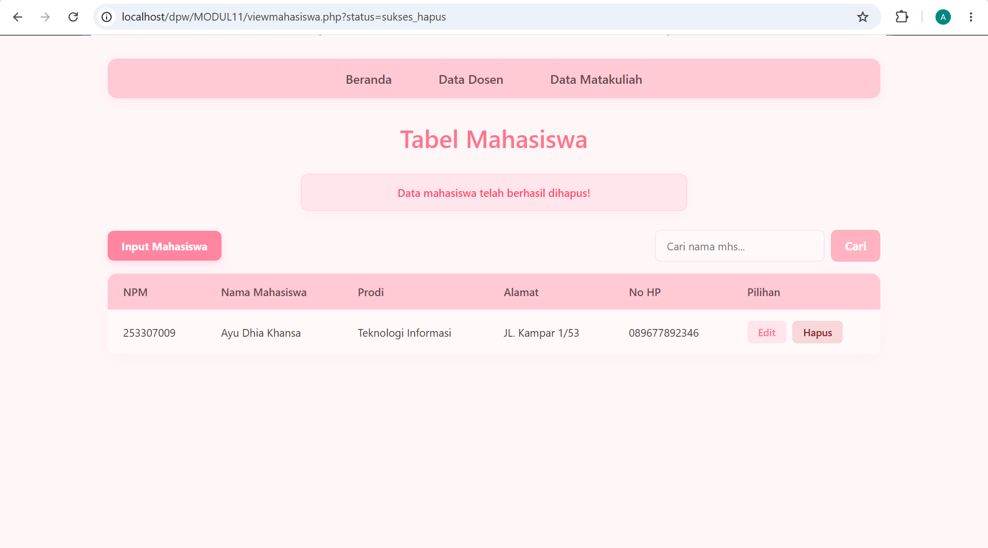

- Tabel Mata Kuliah
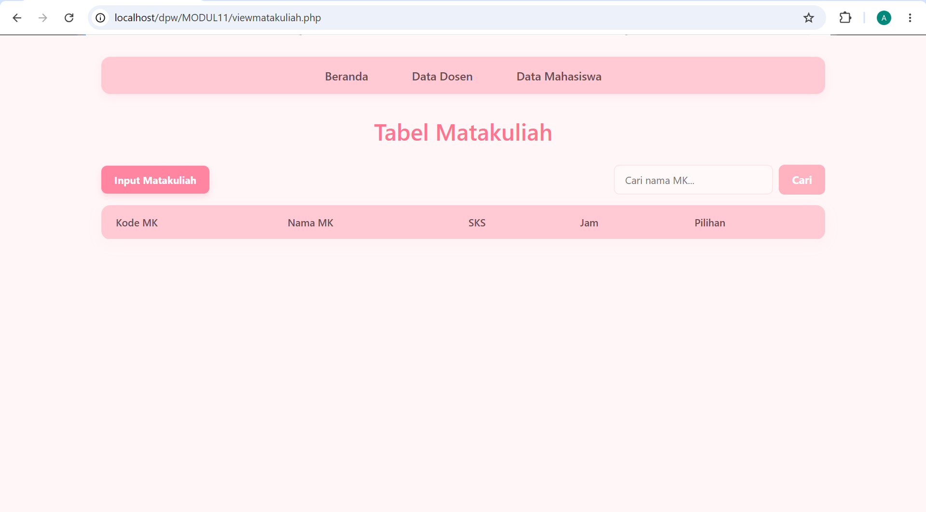

- Tambah data Mata Kuliah
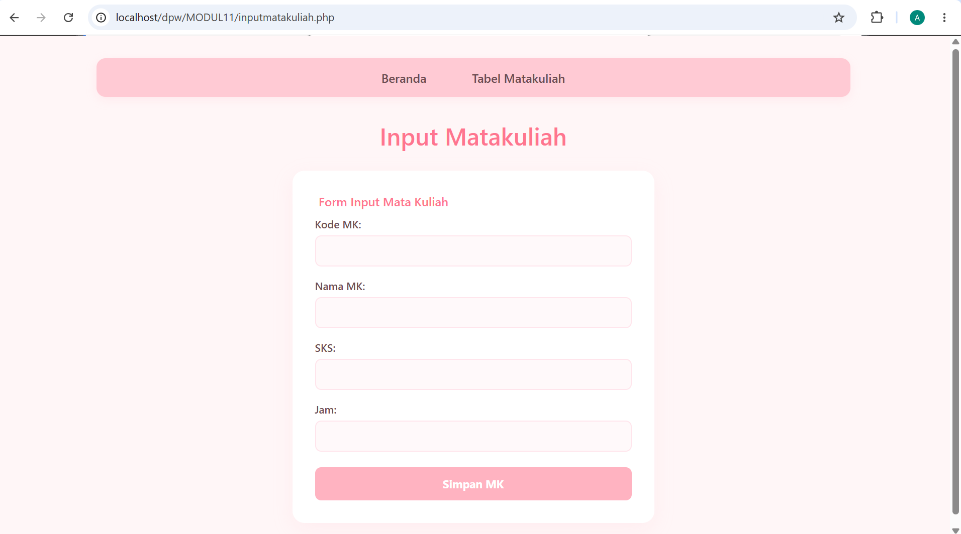

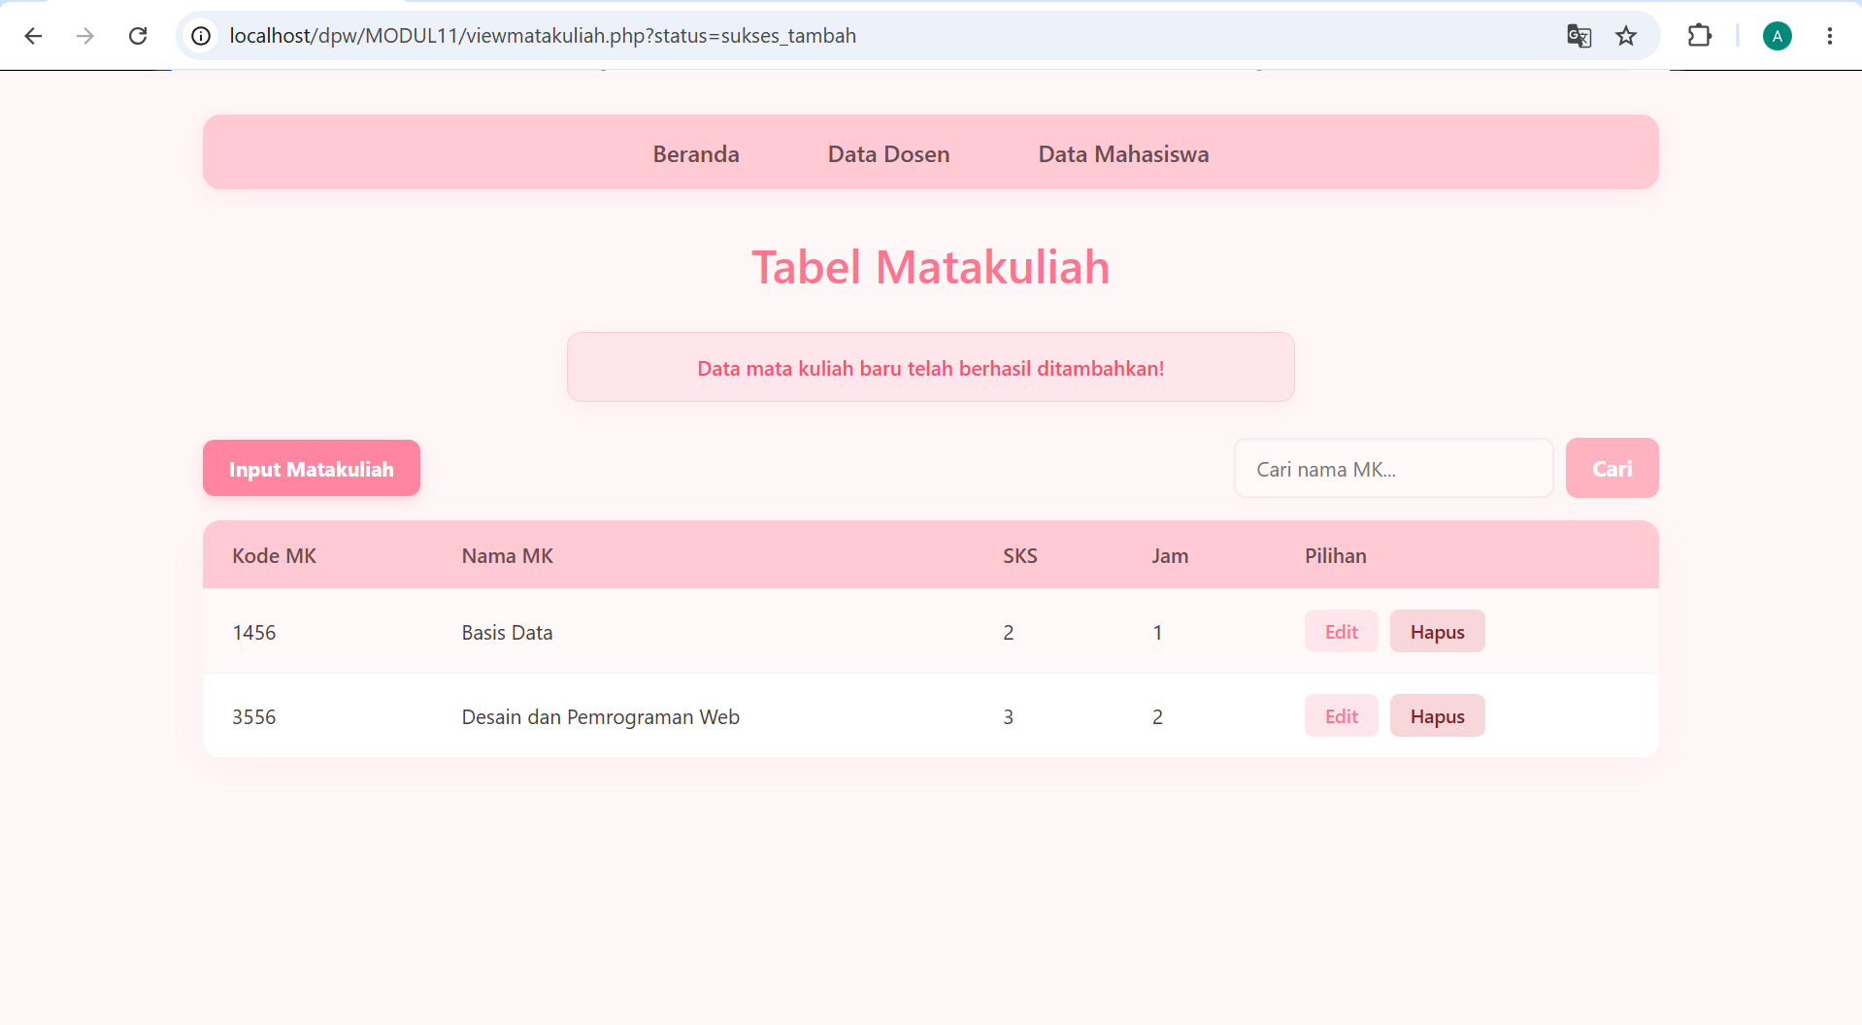

- Edit data Mata Kuliah
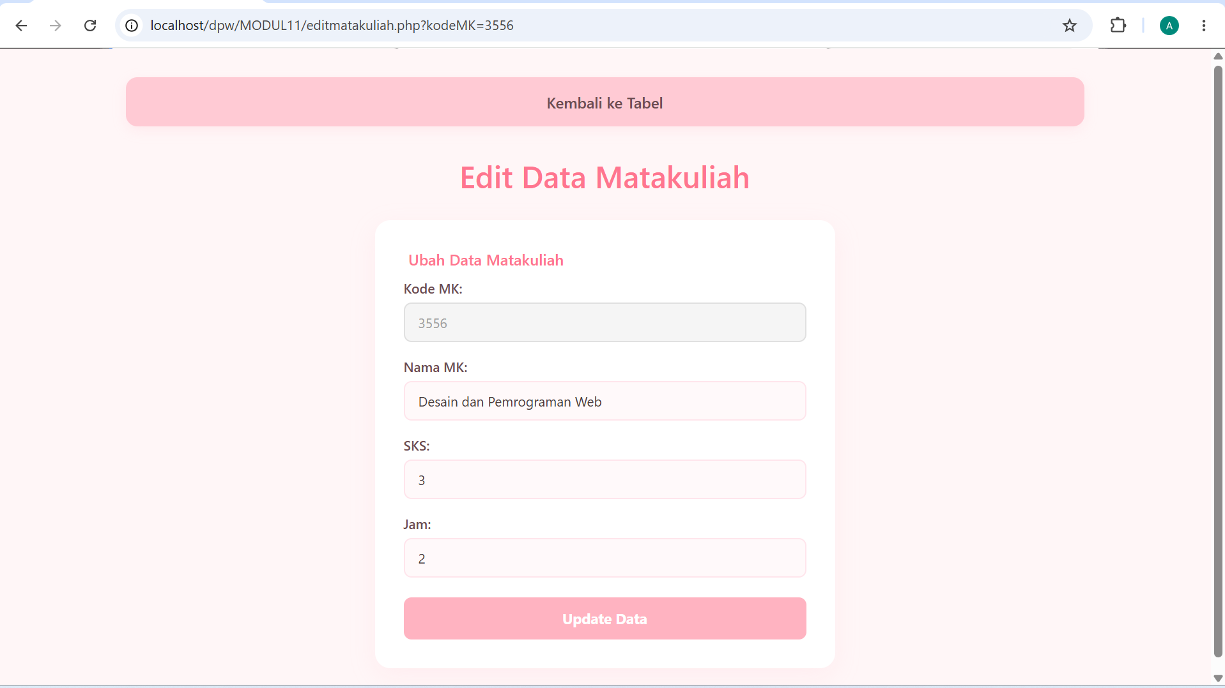

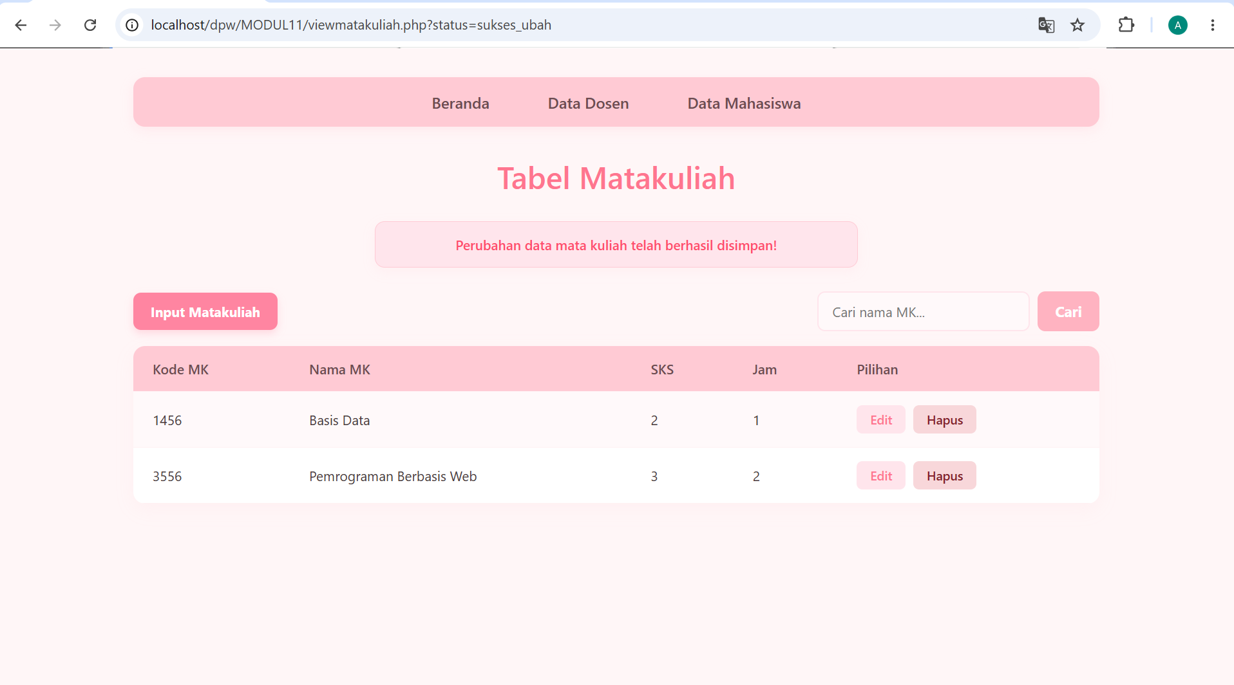

- Hapus data Mata Kuliah
